МИНИСТЕРСТВО НАУКИ И ВЫСШЕГО ОБРАЗОВАНИЯ

РОССИЙСКОЙ ФЕДЕРАЦИИ

ФЕДЕРАЛЬНОЕ ГОСУДАРСТВЕННОЕ АВТОНОМНОЕ

ОБРАЗОВАТЕЛЬНОЕ УЧРЕЖДЕНИЕ ВЫСШЕГО ОБРАЗОВАНИЯ

«ТЮМЕНСКИЙ ГОСУДАРСТВЕННЫЙ УНИВЕРСИТЕТ»

ИНСТИТУТ МАТЕМАТИКИ И КОМПЬЮТЕРНЫХ НАУК

Кафедра информационных систем

Лабораторная работа № 3

На тему: «**30 test-сase-ов для приложения Магнит**»

Выполнил:

студент группы ПИ-21.01

Грибов Олег Сергеевич

Проверил:

Полищук Игорь Николаевич

Тюмень

2023

# **СОДЕРЖАНИЕ**

1.РАБОТОСПОСОБНОСТЬ КАРТЫ 3

2.ВЫБОР БЛИЖАЙШЕГО МАГАЗИНА МАГНИТ 4

3.РАБОТОСПОСОБНОСТЬ КАРТЫ МАГНИТ 5

4.РАБОТОСПОСОБНОСТЬ БОНУСОВ 6

5.РАБОТОСПОСОБНОСТЬ КУОПНОВ 7

6.РАБОТОСПОСОБНОСТЬ СКИДОК 8

7.РАБОТОСПОСОБНОСТЬ РЕЦЕПТОВ 9

8.ПОКАЗ ВСЕХ МАГНИТОВ В ГОРОДЕ 10

9.ПОКАЗ МАГНИТ КОСМЕТИК В ГОРОДЕ 11

10.ПОКАЗ МАГНИТ ГИПЕР В ГОРОДЕ 12

11.ДОБОВЛЕНИЕ АДРЕССА ДОСТАВКИ 13

12.ДОБОВЛЕНИЕ ЕЩЁ ОДНОГО АДРЕССА ДЛЯ ДОСТАВКИ 14

13.ДОБОВЛЕНИЕ ТОВАРОВ В КАРЗИНУ 15

14.ПОИСК КОНКРЕТНЫХ ТОВАРОВ 16

15.РАБОЧИЕ КАТЕГОРИИ 17

16.ИМЕЕТСЯ СОСТАВ ПРОДУКТА 18

17.ВХОД В АККАУНТ 19

18.ОТОБРОЖЕНИЕ ПОКУПКИ 20

19.РАБОЧИЙ FAQ 21

20.ПРОСМОТР СОГЛАШЕНИЙ 22

21.ВЫБОР ЛЮБИМЫХ КАТЕГОРИЙ С БОЛЬШИМИ БОНУСАМИ 23

22.ПОКУПКА ПОДПИСОК НА БОНУСЫ 24

23.ДОБОВЛЕНИЕ РЕЦЕПТА В ИЗБРАННОЕ 25

24.ПРОСМОТР ТОВАРОВ ИЗ МАГНИТ КОСМЕТИК 26

25.ПРОСМОТР ОФОРМЛЕННЫХ КАРТ 27

26.ДОБОВЛЕНИЕ КАРТЫ 28

27.ПРОСМОТР ПРОФИЛЯ 29

28.ПРОСМОТР РОЗЫРЫШЕЙ У ПАРТНЕРОВ МАГНИТ 30

29.ПРОСМОТР ВСЕХ НАКОПИВШИХСЯ БОНУСОВ 5

30.ПОДКЛЮЧЕНИЕ УВЕДОМЛЕНИЙ 5

1. РАБОТОСПОСОБНОСТЬ КАРТЫ

Предусловие: включена геолокация.

Описание: проверить, что приложение покажет весь город, в котором я нахожусь.

1. Запустите приложение.
2. Выбор вкладки “сегодня”.
3. Выбор пункт “адрес”

Результат: приложение показало карту города. (Рис 1)

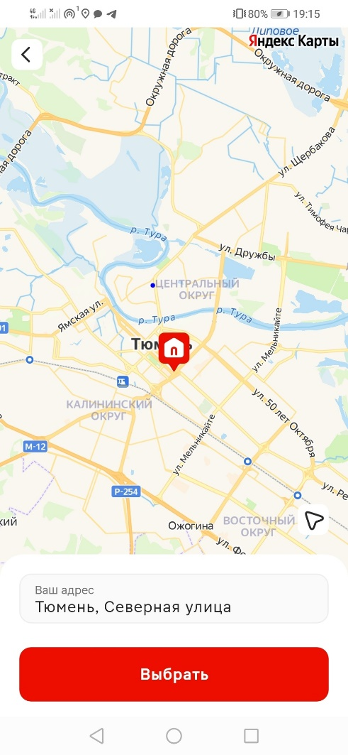

Рисунок 1

2.ВЫБОР БЛИЖАЙШЕГО МАГАЗИНА МАГНИТ

Предусловие: включена геолокация.

Описание: проверить, что приложение понимает местонахождение ближайшего ко мне магнита.

1. Запустите приложение.
2. Выбор вкладки “сегодня”.
3. Выбор пункт “адрес”

Результат: приложение показало местоположение ближайшего магнита. (Рис 2)

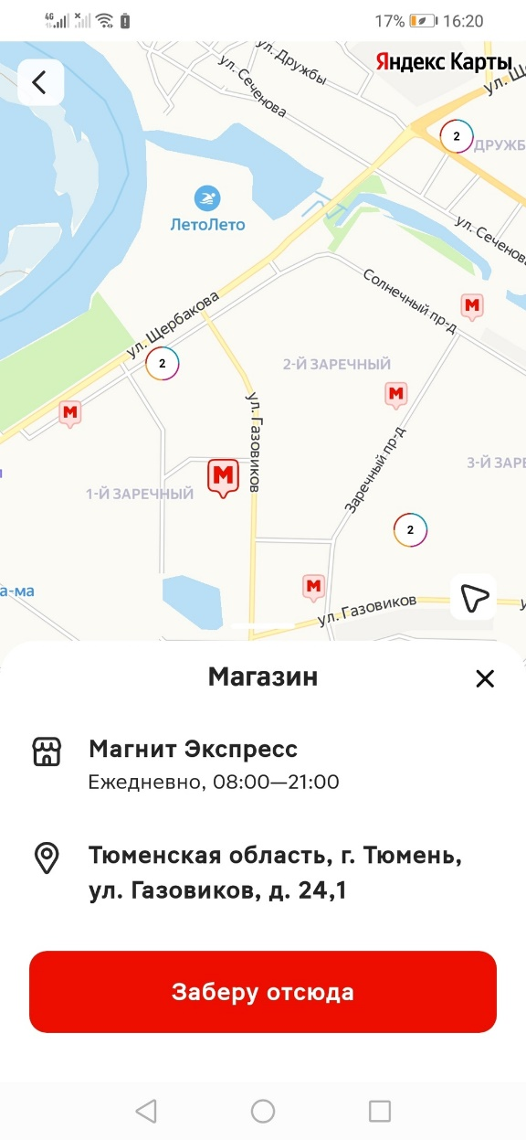

Рисунок 2

3. РАБОТОСПОСОБНОСТЬ КАРТЫ МАГНИТ

Предусловие: Карта зарегистрирована.

Описание: проверить, что через приложение можно использовать карту магнит в магазине.

1. Запустите приложение.
2. Выбор qr код карты мвгнит

Результат: в магазине просканировали qr код и карта засчиталась. (Рис 3)

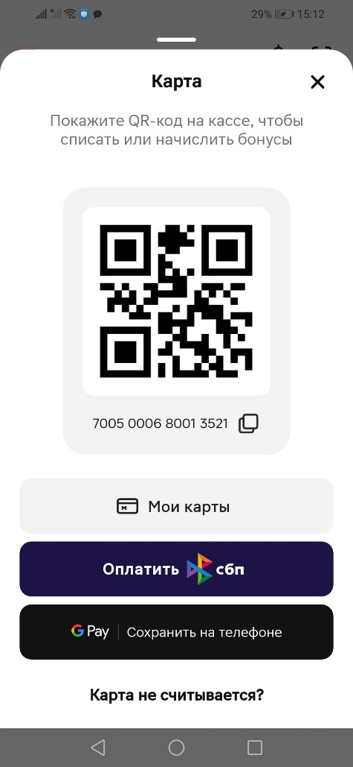

Рисунок 3

5.РАБОТОСПОСОБНОСТЬ БОНУСОВ

Предусловие: Карта зарегистрирована.

Описание: проверить, что через приложение можно, используя карту магнит, оплатить бонусами по ней.

1. Запустите приложение.
2. Выбор qr код карты магнит
3. Сказать, что оплата с помощью бонусов.

Результат: в магазине просканировали qr карты и оплатил часть бонусами. (Рис 4)

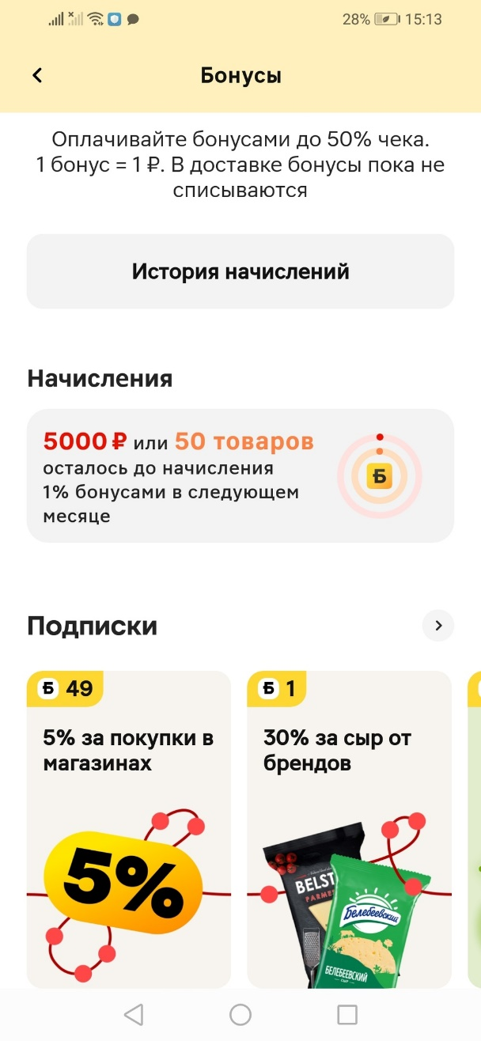

Рисунок 4

5. РАБОТОСПОСОБНОСТЬ КУОПНОВ

Описание: проверить, что на кассе можно предоставить купон и купить товар по скидке.

1. Запустите приложение.
2. Выбор купон.
3. Сказать на кассе, что оплата с помощью купона.

Результат: в магазине просканировали купон и сделали скидку. (Рис 5)

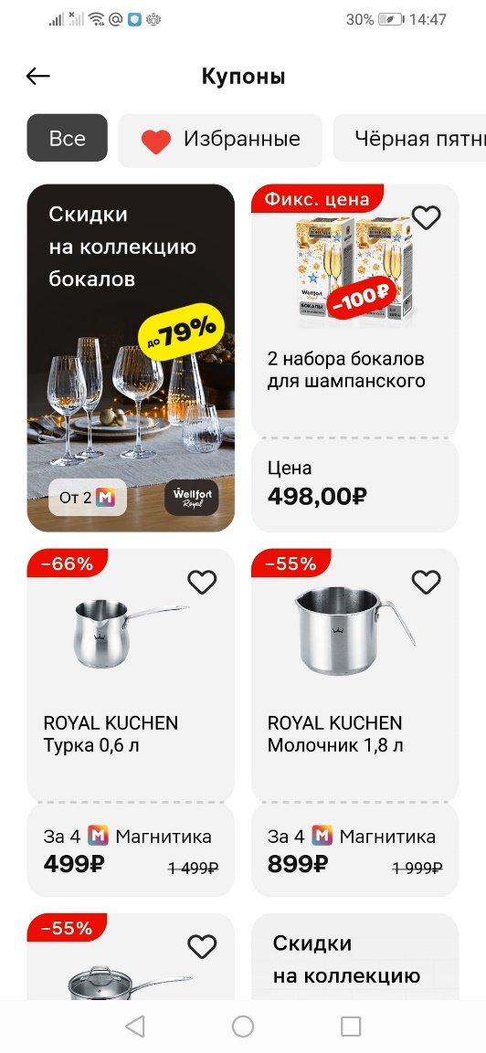

Рисунок 5

6.РАБОТОСПОСОБНОСТЬ СКИДОК

Предусловие: Карта зарегистрирована.

Описание: проверить, что в приложении и магазине скидки совпадают.

1. Запустите приложение.
2. Посмотреть через каталог на скидки.
3. При покупке товаров предоставить карту.

Результат: в магазине просканировали карту, и я получил скидку на товар. (Рис 6)

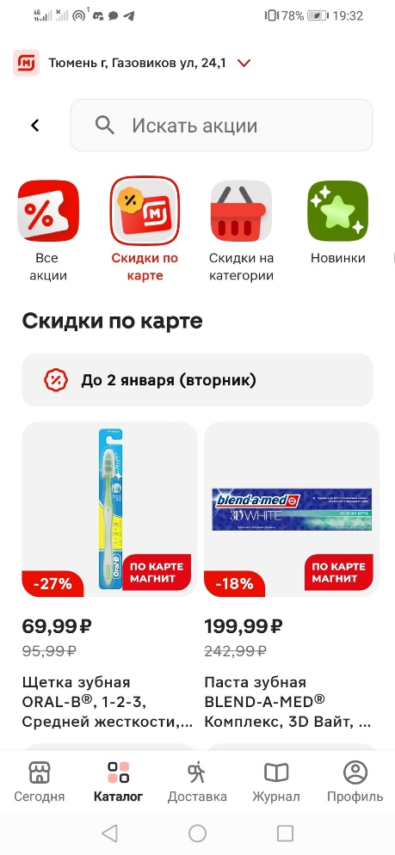

Рисунок 6

7.РАБОТОСПОСОБНОСТЬ РЕЦЕПТОВ

Описание: Проверить, можно ли приготовить блюдо по рецепту.

1. Запустите приложение.
2. Посмотреть рецепт через вкладку рецептов.

Результат: Удалось приготовить продукт с помощью рецепта. (Рис 7)

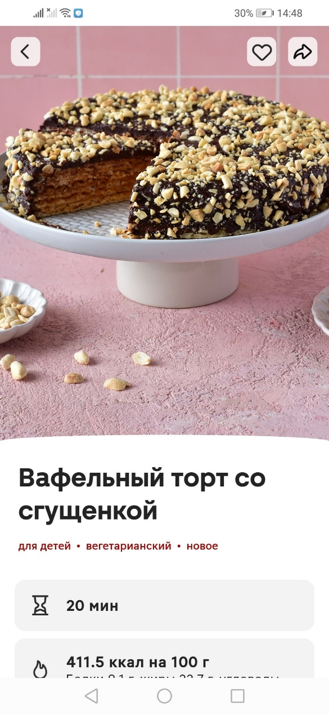

Рисунок 7

8.ПОКАЗ ВСЕХ МАГНИТОВ В ГОРОДЕ

Предусловие: включена геолокация.

Описание: проверить, что приложение покажет все магниты в городе, в котором я нахожусь.

1. Запустите приложение.
2. Выбор вкладки “доставка”, потом “самовывоз”.
3. Выбор пункт “адрес”.

Результат: все магазины магнит в городе. (Рис 8)

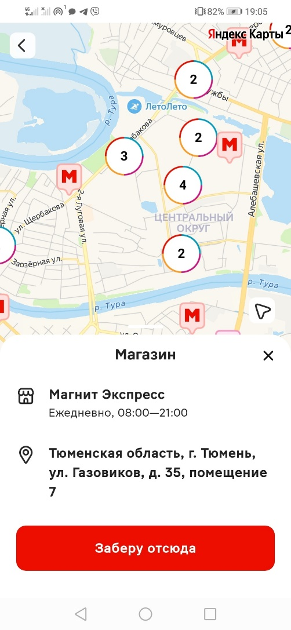

Рисунок 8

9.ПОКАЗ МАГНИТ КОСМЕТИК В ГОРОДЕ

Предусловие: включена геолокация.

Описание: проверить, что приложение покажет все магнит косметик в городе, в котором я нахожусь.

1. Запустите приложение.
2. Выбор вкладки “доставка”, потом “самовывоз”.
3. Выбор пункт “адрес”.

Результат: показало все магазины магнит косметик в городе. (Рис 9)

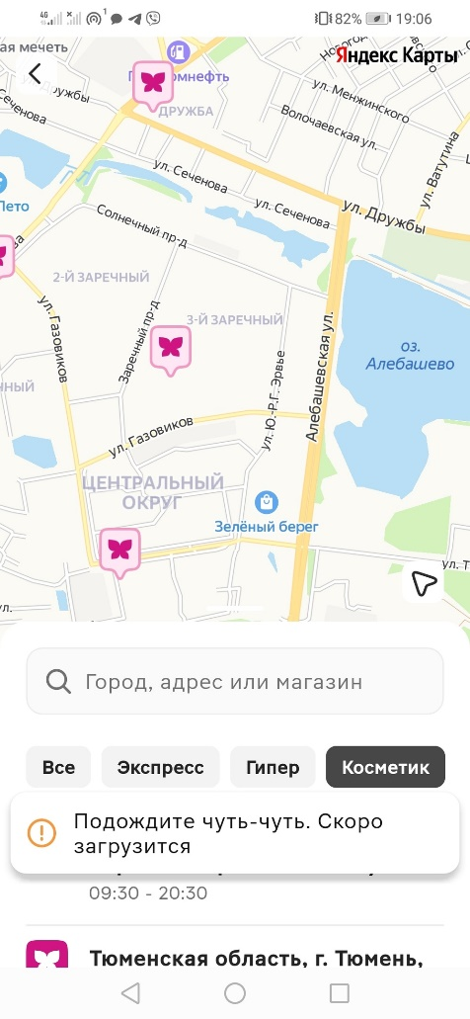

Рисунок 9

10.ПОКАЗ МАГНИТ ГИПЕР В ГОРОДЕ

Предусловие: включена геолокация.

Описание: проверить, что приложение покажет все магнит гипер в городе, в котором я нахожусь.

1. Запустите приложение.
2. Выбор вкладки “доставка”, потом “самовывоз”.
3. Выбор пункт “адрес”.

Результат: показало все магазины магнит гипер в городе. (Рис 10)

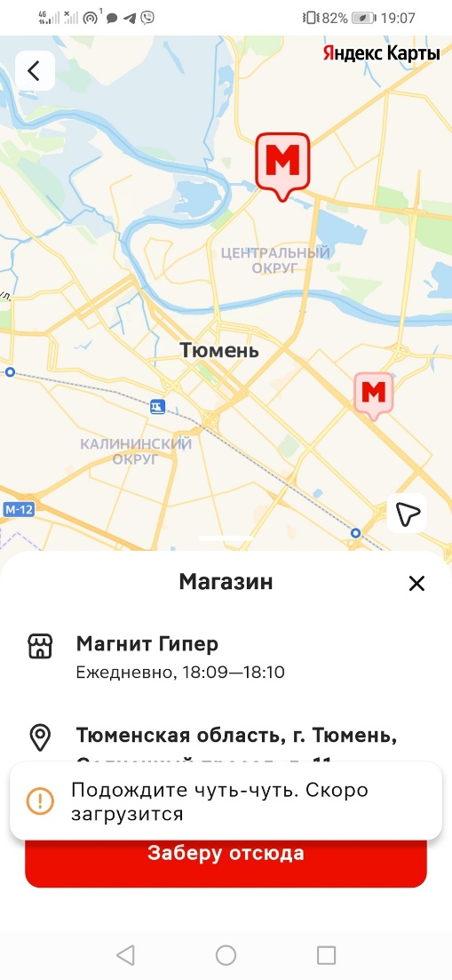

Рисунок 10

11ДОБОВЛЕНИЕ АДРЕССА ДОСТАВКИ

Предусловие: включена геолокация.

Описание: проверить, что приложение добавит адрес для доставки.

1. Запустите приложение.
2. Выбор вкладки “доставка”.
3. Выбор пункт “адрес”.
4. Выбрать необходимый адрес.

Результат: добавлен адрес. (Рис 11)

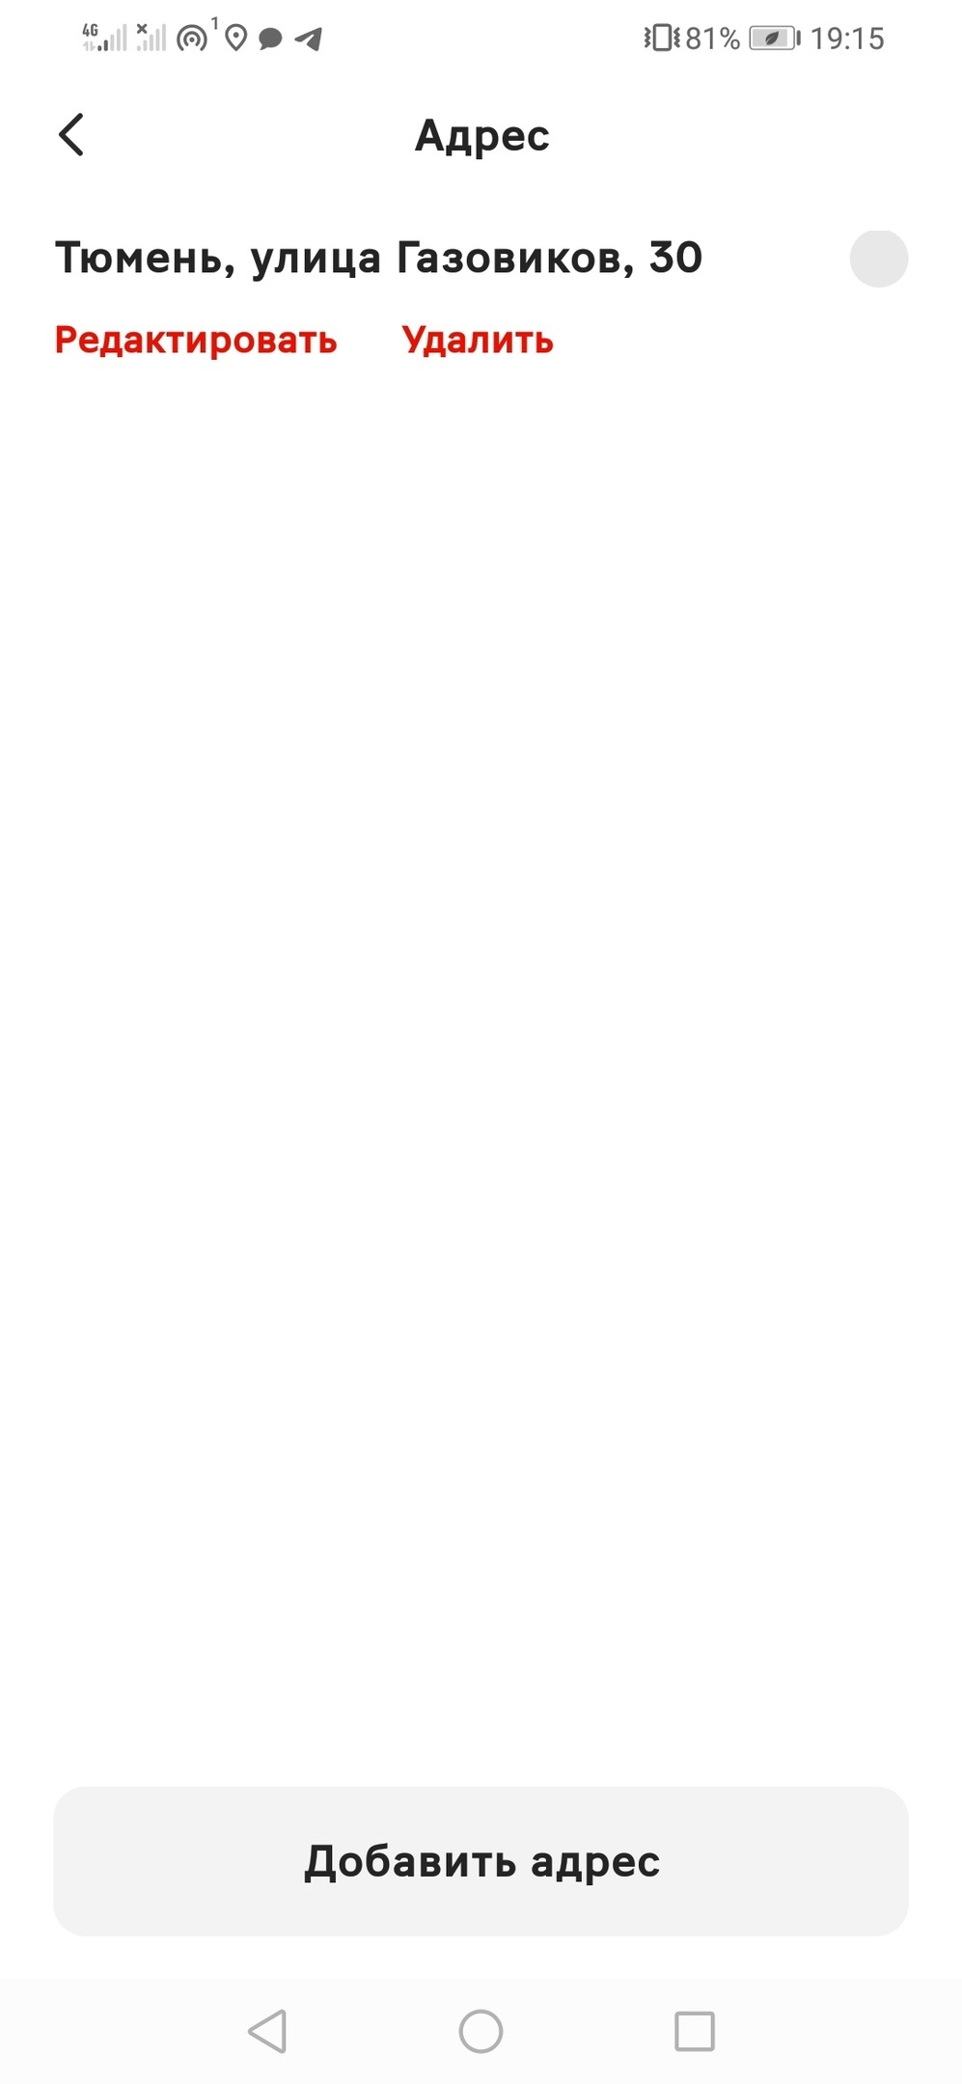

Рисунок 11

12.ДОБОВЛЕНИЕ ЕЩЁ ОДНОГО АДРЕССА ДЛЯ ДОСТАВКИ

Предусловие: включена геолокация и выбран 1 адрес доставки.

Описание: проверить, что приложение добавит второй адрес для доставки.

1. Запустите приложение.
2. Выбор вкладки “доставка”.
3. Выбор пункт “адрес”.
4. Выбрать необходимый адрес.

Результат: добавлена 2 адреса. (Рис 12)

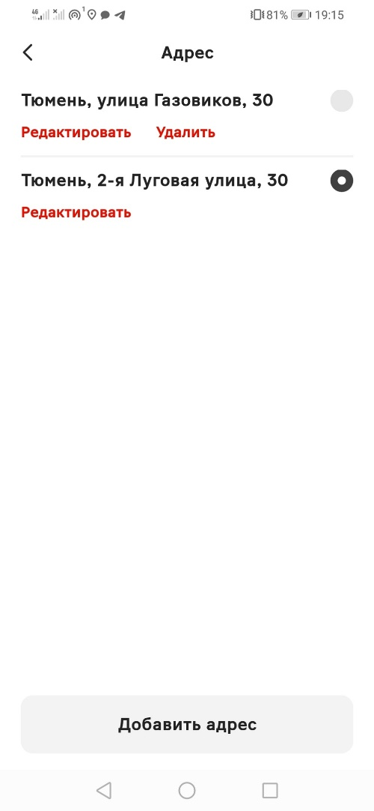

Рисунок 12

13.ДОБОВЛЕНИЕ ТОВАРОВ В КОРЗИНУ

Описание: проверить, что приложение добавляет товары в корзину.

1. Запустите приложение.
2. Выбор вкладки “доставка”.
3. Выбрать товар.
4. Выбрать “корзина”.

Результат: товар добавлен в корзину. (Рис 13)

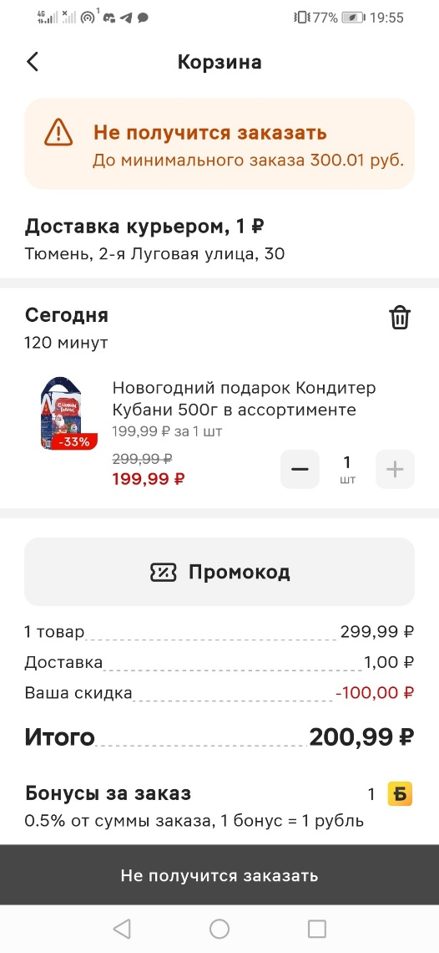

Рисунок 13

14.ПОИСК КОНКРЕТНЫХ ТОВАРОВ

Описание: проверить, что можно с помощью поиска найти необходимый товар.

1. Запустите приложение.
2. Выбор вкладки “каталок”
3. Вбить товар в поисковую строку.

Результат: товар найден. (Рис 14)

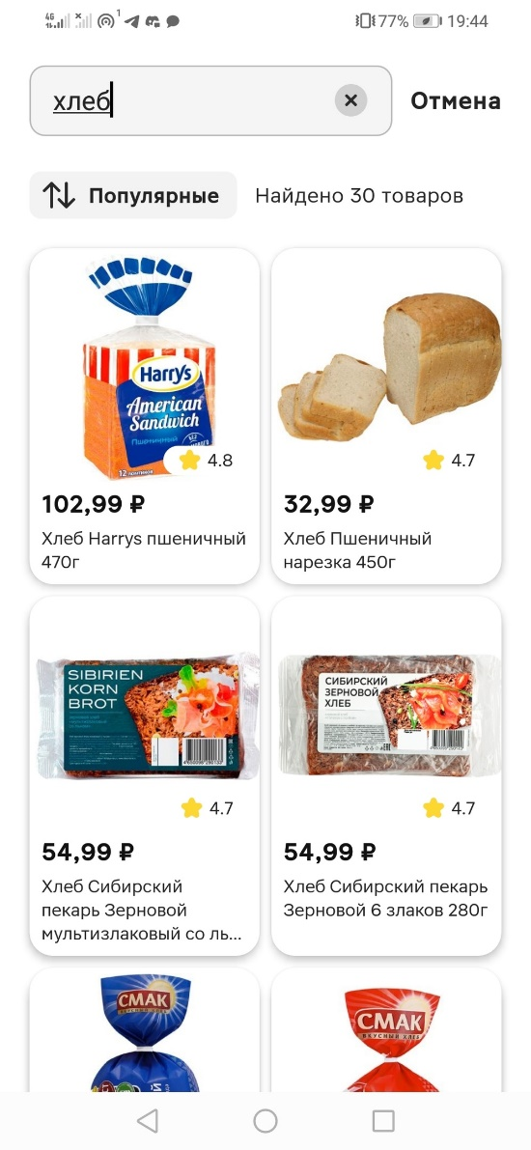

Рисунок 14

15.РАБОЧИЕ КАТЕГОРИИ

Описание: проверить, что можно найти товар с помощью категорий.

1. Запустите приложение.
2. Выбор вкладки “каталок”
3. Выбор необходимой категории.

Результат: показывает категории товаров. (Рис 15)

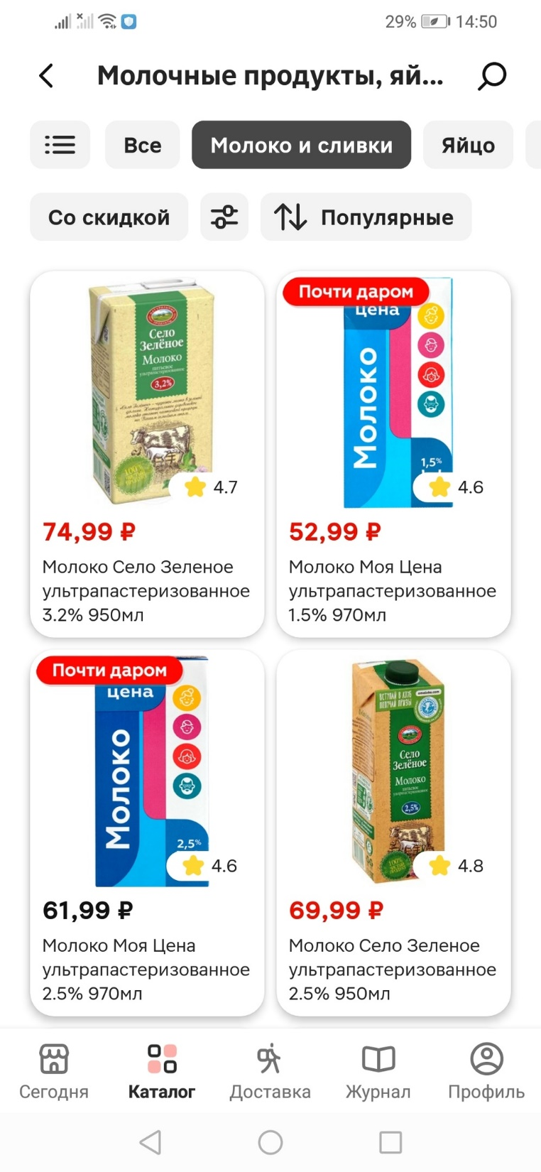

Рисунок 15

16.ИМЕЕТСЯ СОСТАВ ПРОДУКТА

Описание: проверить, что у товаров прописан состав и калорийность.

1. Запустите приложение.
2. Выбор вкладки “каталок”
3. Выбор необходимого товара.

Результат: показывает калорийность товара. (Рис 16)

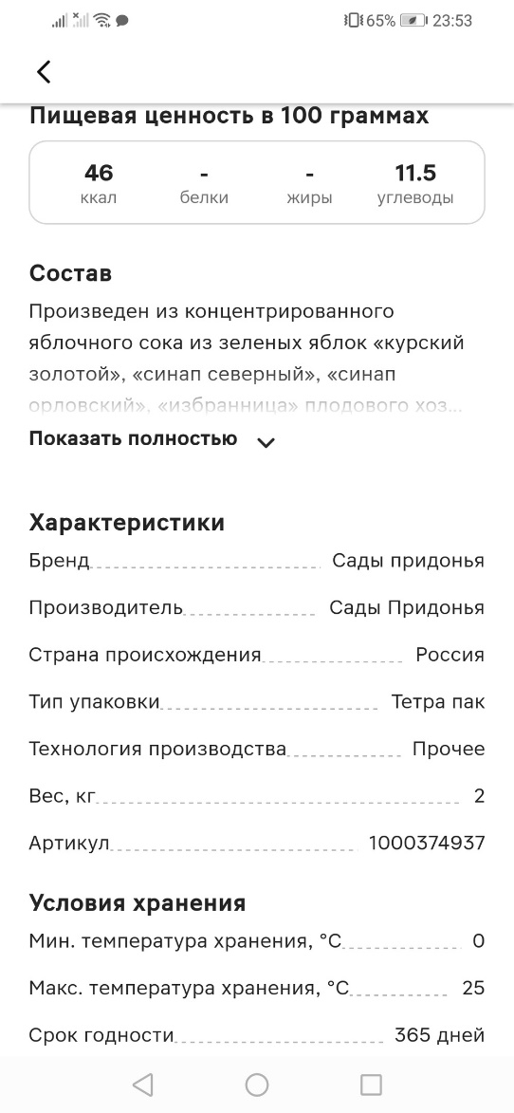

Рисунок 16

17.ВХОД В АККАУНТ

Предусловие: нет входа в аккаунт.

Описание: проверить, что можно зайти в свой аккаунт.

1. Запустите приложение.
2. Выбор вкладки “профиль”
3. Выбор кнопки “войти”.
4. Ввести свой номер телефона

Результат: Вход в профиль. (Рис 17)

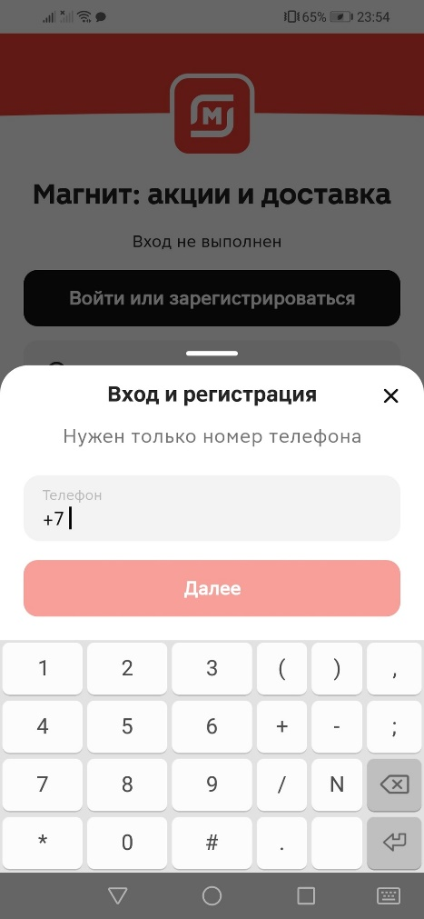

Рисунок 17

18.ОТОБРОЖЕНИЕ ПОКУПКИ

Предусловие: совершена покупка и использована карта магнит.

Описание: показ товара после его покупки.

1. Запустите приложение.
2. Выбор вкладки “профиль”
3. Выбор вкладки “история покупок”.

Результат: Показ истории купленных товаров. (Рис 18)

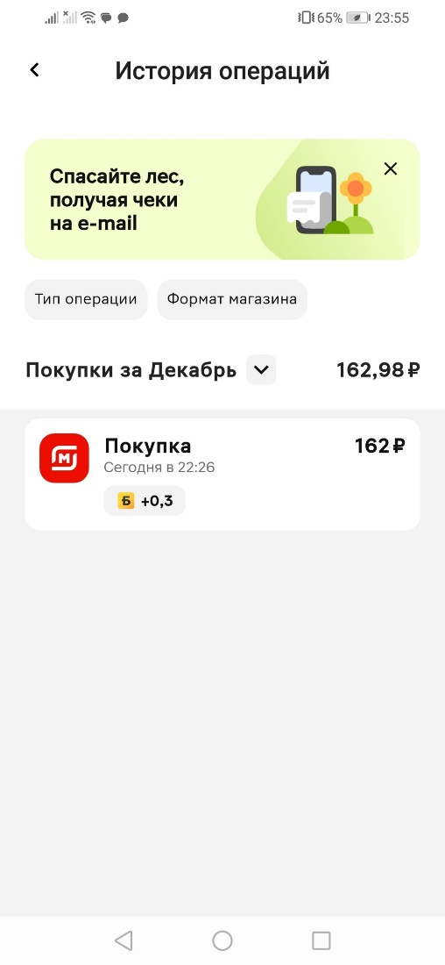

Рисунок 18

19.РАБОЧИЙ FAQ

Описание: показ часто задаваемых вопросов.

1. Запустите приложение.
2. Выбор вкладки “профиль”
3. Выбор вкладки “Служба поддержки”.

Результат: Показ часто задаваемых вопросов. (Рис 19)

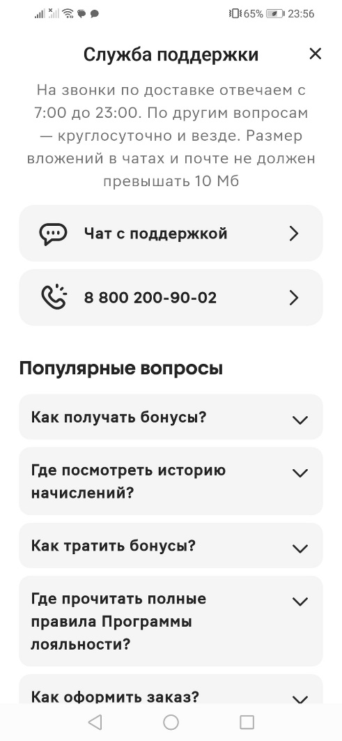

Рисунок 19

20.ПРОСМОТР СОГЛАШЕНИЙ

Описание: просмотреть принятые соглашения.

1. Запустите приложение.
2. Выбор вкладки “профиль”
3. Выбор вкладки “О приложении”.

Результат: Показывает принятые соглашения. (Рис 20)

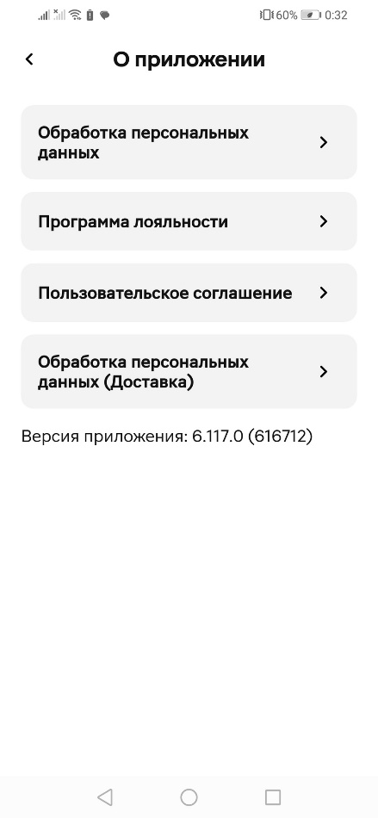

Рисунок 20

21.ВЫБОР ЛЮБИМЫХ КАТЕГОРИЙ С БОЛЬШИМИ БОНУСАМИ

Предусловие: зарегистрирована карта магнит и выбраны категории с бонусами.

Описание: просмотр выбранных категорий с повышенными бонусами.

1. Запустите приложение.
2. Выбор вкладки “сегодня”
3. Выбор вкладки “выбранные категории”.

Результат: Показ выбранных категорий с повышенными бонусами. (Рис 21)

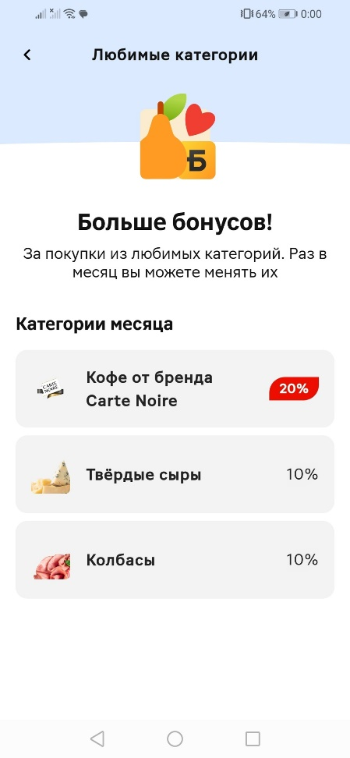

Рисунок 21

22.ПОКУПКА ПОДПИСОК НА БОНУСЫ

Предусловие: зарегистрирована карта магнит и имеются бонусы.

Описание: купить подписку с бонусами.

1. Запустите приложение.
2. Выбор вкладки “сегодня”
3. Выбор вкладки “бонусы”.
4. Купить подписку на бонусы

Результат: Имеется подписка на бонусы. (Рис 22)

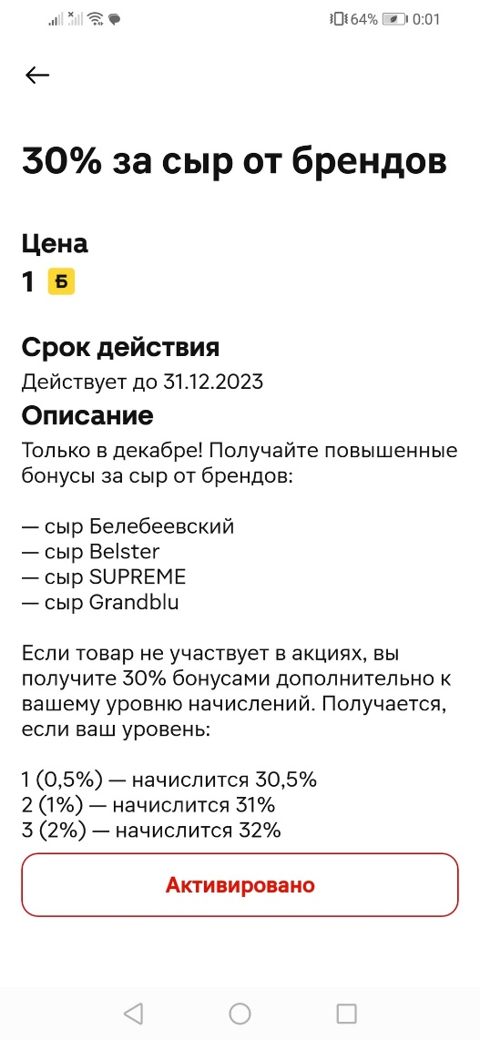

Рисунок 22

23.ДОБОВЛЕНИЕ РЕЦЕПТА В ИЗБРАННОЕ

Предусловие: быть авторизованным в приложении.

Описание: добавить рецепт в избранное.

1. Запустите приложение.
2. Выбор вкладки “рецепты”
3. Выбрать рецепт.
4. Добавить в избранное.

Результат: Рецепт добавлен в избранное. (Рис 23)

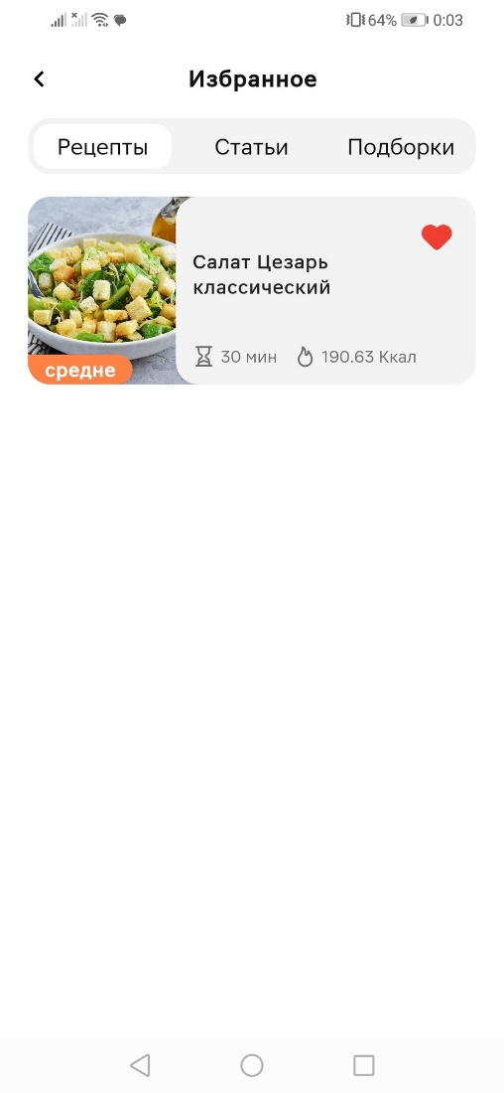

Рисунок 23

24.ПРОСМОТР ТОВАРОВ ИЗ МАГНИТ КОСМЕТИК

Описание: посмотреть товары из магнита косметики.

1. Запустите приложение.
2. Выбор вкладки “доставка”
3. Выбор Магнит Косметика

Результат: Показ товаров из Магнит косметика. (Рис 24)

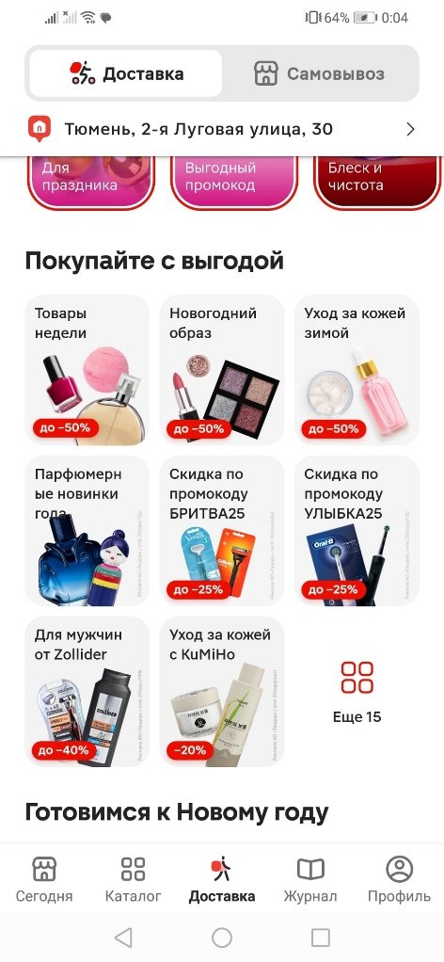

Рисунок 24

25.ПРОСМОТР ОФОРМЛЕННЫХ КАРТ

Предусловие: Зарегистрировать карту магнит.

Описание: просмотр всех имеющихся карт магнит.

1. Запустите приложение.
2. Выбор вкладки “профиль”
3. Выбрать вкладку “мои карты”.

Результат: Показывает все карты магнит. (Рис 25)

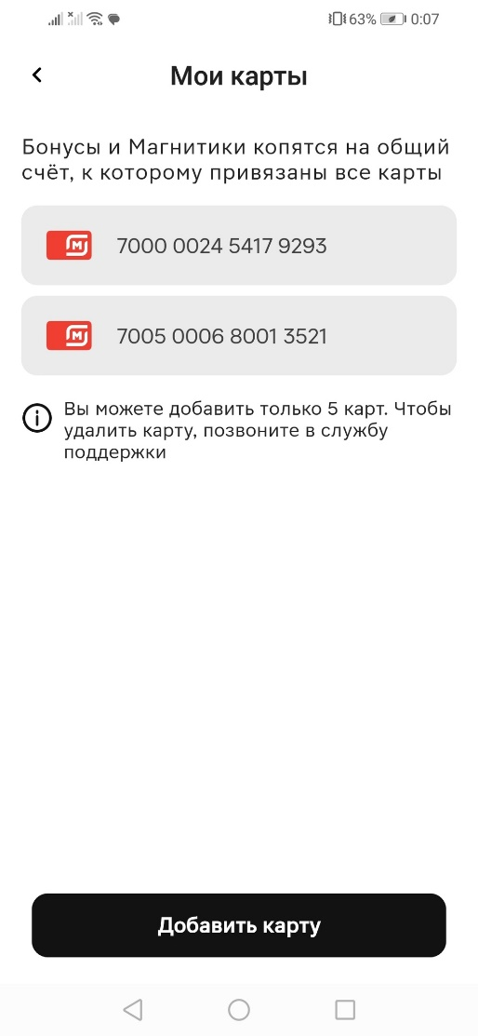

Рисунок 25

26.ДОБОВЛЕНИЕ КАРТЫ

Описание: Добавить карту магнит.

1. Запустите приложение.
2. Выбор вкладки “профиль”
3. Выбрать вкладку “мои карты”.
4. Нажать на кнопку “добавить карту”.
5. Ввести необходимые данные.

Результат: добавляется карта магнита. (Рис 26)

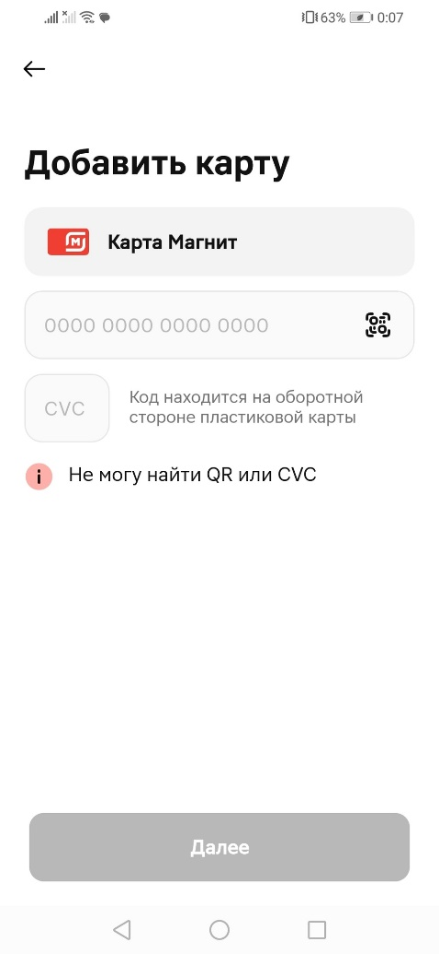

Рисунок 26

27.ПРОСМОТР ПРОФИЛЯ

Предусловие: Быть авторизованным.

Описание: просмотр своего профиля.

1. Запустите приложение.
2. Выбор вкладки “профиль”
3. Выбрать вкладку “Редактировать профиль”.

Результат: Показывает информацию профиля. (Рис 27)

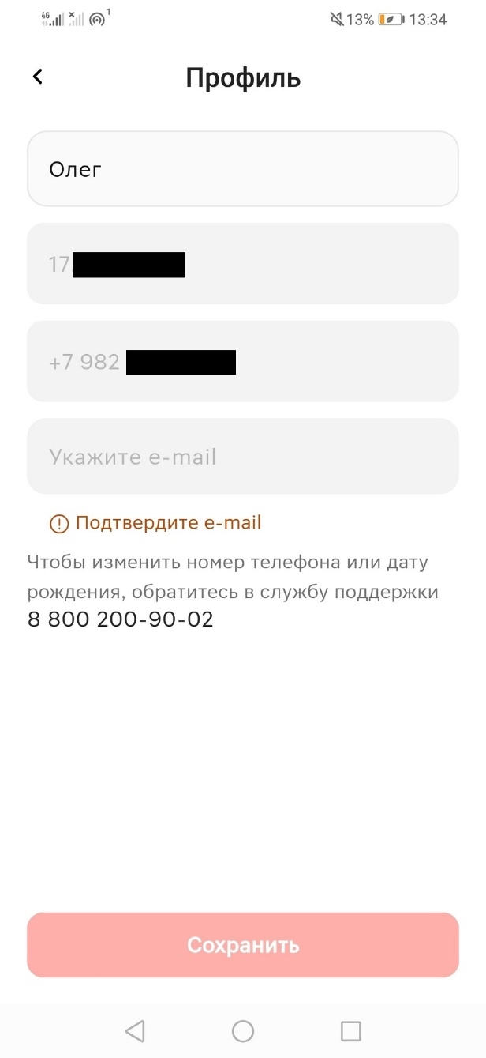

Рисунок 27

28. ПРОСМОТР РОЗЫРЫШЕЙ У ПАРТНЕРОВ МАГНИТ

Описание: просмотр информации у партнеров магнит.

1. Запустите приложение.
2. Выбор вкладки “сегодня”
3. Выбрать вкладку “Партнеры магнит”.

Результат: Показывает информацию розыгрышей у партнеров магнит. (Рис 28)

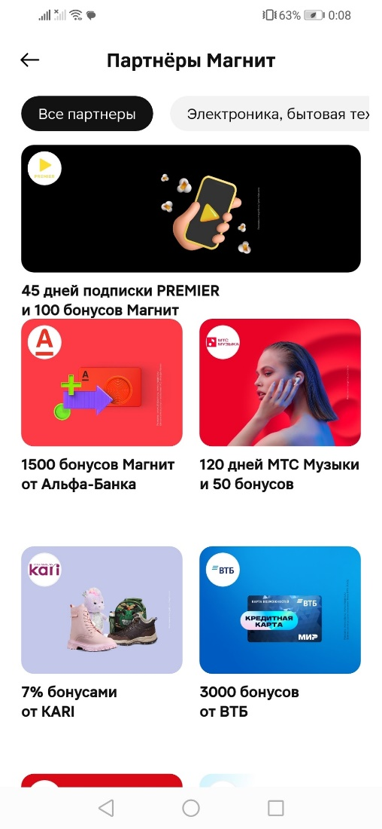

Рисунок 28

29.ПРОСМОТР ВСЕХ НАКОПИВШИХСЯ БОНУСОВ

Предусловие: Иметь карту магнит.

Описание: просмотреть свои бонусы.

1. Запустите приложение.
2. Выбор вкладки “сегодня”

Результат: Показывает информацию о бонусах. (Рис 29)

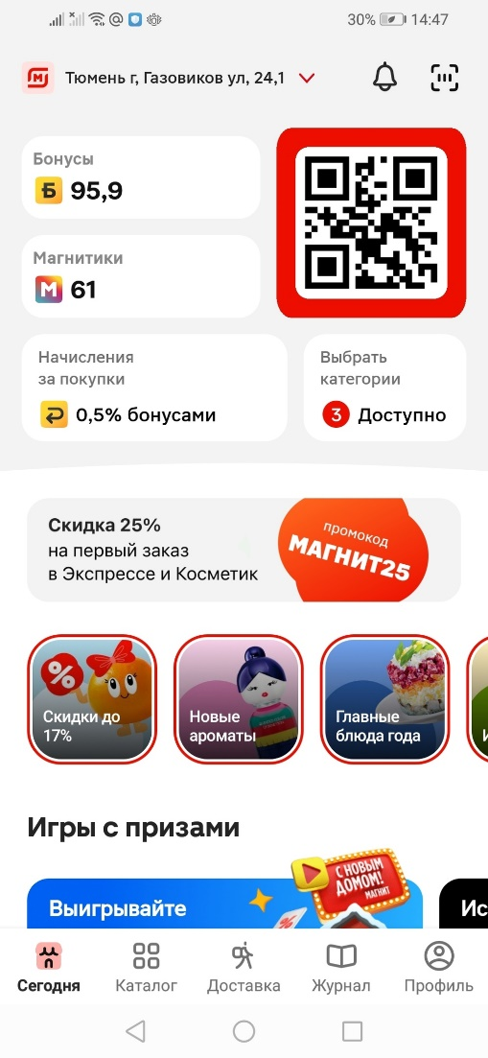

Рисунок 29

30.ПОДКЛЮЧЕНИЕ УВЕДОМЛЕНИЙ

Предусловие: Войти в систему.

Описание: включить уведомления.

1. Запустите приложение.
2. Выбор вкладки “профиль”
3. Выбор вкладки “включить уведомления”

Результат: Показывает информацию о уведомлений и возможность их включения. (Рис 30)

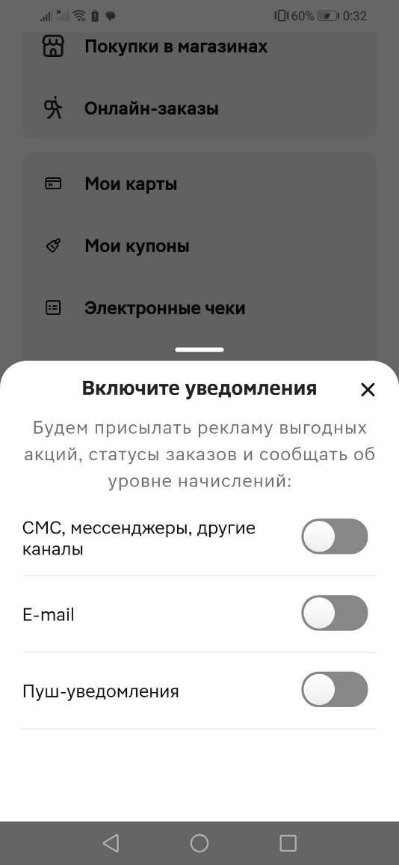

Рисунок 30